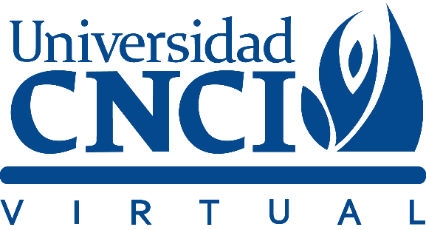

M4 Programación orientada a objetos FIN A

PROYECTO INTEGRADOR

|  |  |
| --- | --- |
| **Tutor:** | **Victor Madera Hernández** |
| **Estudiante:** | **José Ramón Ibáñez Posadas** |
| **Matricula:** | **BNL098377** |

|  |  |
| --- | --- |
| Monterrey, Nuevo León | sábado, 04 de Mayo de 2024 |

INTRODUCCIÓN

La programación de software es un campo vasto y dinámico que requiere comprensión y aplicación de diferentes conceptos y técnicas. Entre estas, la Programación Orientada a Objetos (POO) se destaca como un enfoque fundamental para el diseño y desarrollo de sistemas de software modernos. En este trabajo, exploraremos varios aspectos relacionados con la POO, desde la comprensión de los diagramas de casos de uso hasta la diferencia entre diagramas de colaboración y de componentes, pasando por las técnicas que definen este paradigma y sus beneficios. Además, analizaremos la importancia de aprender lenguajes de programación orientados a objetos en el contexto actual de la informática.

DESARROLLO

CUESTIONARIO

1. **Diagramas de Casos de Uso:**

Los diagramas de casos de uso son una herramienta de modelado utilizada en el desarrollo de software para visualizar las interacciones entre usuarios y un sistema. Sus características principales incluyen:

- Representación gráfica de las funciones o servicios que un sistema proporciona a los usuarios.

- Identificación de actores (usuarios, sistemas externos) y sus interacciones con el sistema.

- No se centran en los detalles de implementación, sino en los requisitos funcionales del sistema.

2. **Diferencia entre Diagrama de Colaboración y Diagrama de Componentes:**

- Un diagrama de colaboración muestra cómo los objetos en un sistema interactúan entre sí para lograr un objetivo. Se enfoca en el intercambio de mensajes entre objetos.

- Un diagrama de componentes, por otro lado, representa los componentes físicos del sistema y sus relaciones. Se centra en la estructura estática del sistema, mostrando los artefactos físicos como bibliotecas, archivos ejecutables, etc.

**3. Técnicas de Programación Orientada a Objetos (POO):**

- Encapsulamiento: Ocultar los detalles de implementación y exponer solo una interfaz para interactuar con los objetos.

- Herencia: Permite que un objeto herede propiedades y comportamientos de otro objeto.

- Polimorfismo: Capacidad de objetos de diferentes clases para responder al mismo mensaje de manera distinta.

- Abstracción: La abstracción en programación orientada a objetos consiste en simplificar la representación de objetos y sus acciones, centrándose en lo esencial y ocultando los detalles innecesarios.

4. **Beneficios de la Programación Orientada a Objetos:**

- Reutilización de código: La modularidad inherente a la POO permite reutilizar y extender el código existente.

- Mantenibilidad y escalabilidad: Los sistemas orientados a objetos son más fáciles de mantener y escalar debido a su estructura modular y encapsulada.

5. **Importancia de Aprender Lenguajes de Programación Orientados a Objetos:**

Sí, es importante aprender lenguajes de programación orientados a objetos por varias razones:

- La mayoría de los sistemas de software modernos se desarrollan utilizando paradigmas de POO.

- La POO fomenta una programación más organizada y modular, lo que conduce a sistemas más mantenibles y escalables.

- Muchos conceptos de la POO, como la encapsulación y la herencia, son fundamentales para entender la programación moderna, incluso si se trabaja con otros paradigmas.

LIGA DE YOUTUBE

<https://youtu.be/ryF5s3CD0f0>

CONCLUSIÓN

En conclusión, la Programación Orientada a Objetos (POO) emerge como un paradigma esencial en el desarrollo de software, ofreciendo una estructura organizada y modular para la construcción de sistemas complejos. Los diagramas de casos de uso proporcionan una representación visual clara de los requisitos funcionales del sistema, mientras que los diagramas de colaboración y de componentes complementan esta comprensión al detallar las interacciones entre objetos y la estructura estática del sistema, respectivamente. Las técnicas fundamentales de la POO, como el encapsulamiento, la herencia y el polimorfismo, permiten una programación más eficiente y mantenible. Además, los beneficios de la POO, como la reutilización de código y la escalabilidad, son cruciales en un entorno de desarrollo de software en constante evolución. Por último, la importancia de aprender lenguajes de programación orientados a objetos no puede ser subestimada, ya que estos lenguajes son ampliamente utilizados en la industria y proporcionan una base sólida para construir habilidades en el campo de la informática. En resumen, la comprensión y aplicación de los principios de la POO son fundamentales para el éxito en el desarrollo de software en la era digital actual.

BIBLIOGRAFÍA